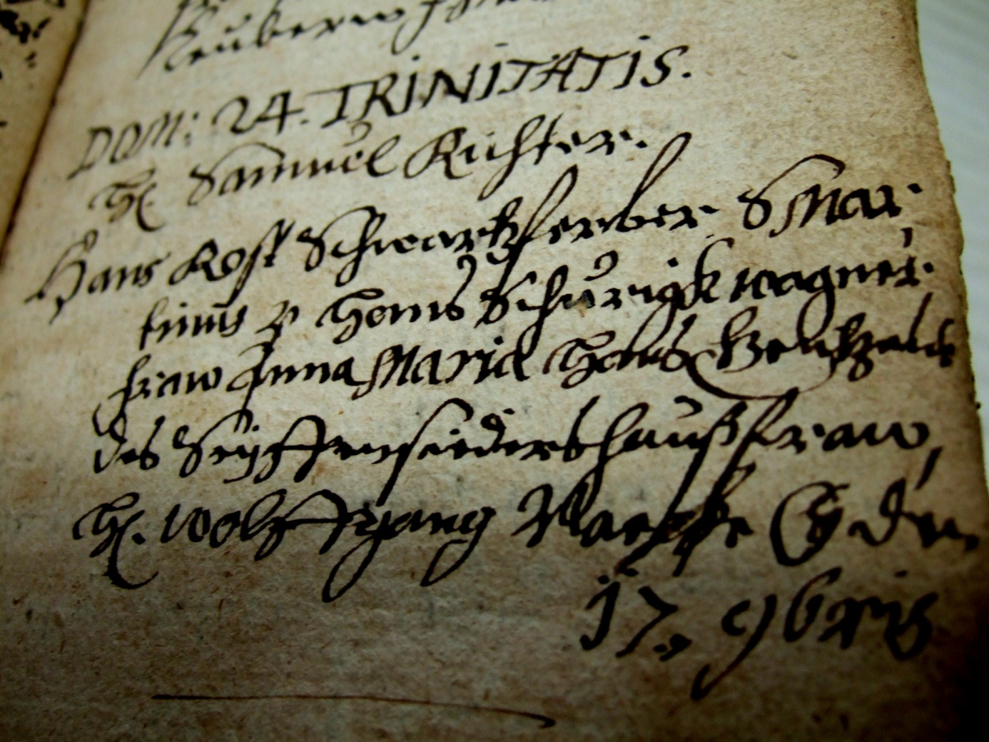

Kirchenbuch Großenhain 1645
Abschrift:
„ DOM: 24 TRINTATIS. (24. Sonntag nach Trinitatis, KJK)
H. Samuel Richter^{*)}
Hans Rost Schwartzferber S^{**)} Martinus
P. (= Paten, KJK) Hans Schuringk wagner fraw Anna Maria Hans Bentzalk des
Seyffensieders haußfraw H. Wolffgang Naese, Abkürzung^{***)} den 17. 9bris
(=November, KJK)“

Anmerkungen:
*) H. (Herr) Samuel Richter war von 1638 bis 1659 Archidiakon, d.h. der 2. Pfarrer,
in Großenhain
**) wohl für 'Sohn'
***) Symbol/Zeichen für 'Montag'

